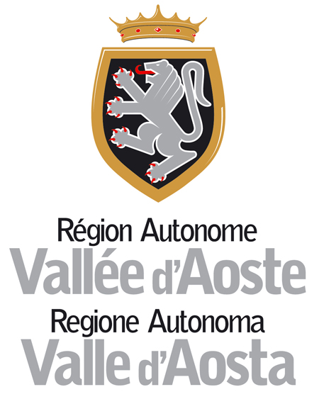 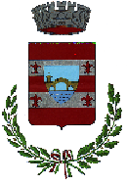 COMMUNE DE LILLIANES

L’AMMINISTRAZIONE COMUNALE

I N V I T A

TUTTI I VOLONTARI

AD UN INCONTRO

IL 07 OTTOBRE 2016 ALLE ORE 21.00
PER ORGANIZZARE LA 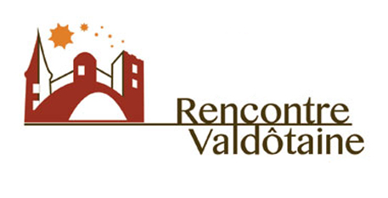

42^ RENCONTRE VALDOTAINE

nota quale FETE DES EMIGRES

Presso la Sala Polivalente del Comune di Lillianes

